**HÖRMANN Intralogistics erhält Auftrag von Innviertler Unternehmen zur Implementierung eines AutoStore-Systems**

Mit diesem Projekt möchte das Unternehmen seine Intralogistik am Standort weiter automatisieren und die Effizienz in der Lagerhaltung steigern. Der Auftrag umfasst die Errichtung eines AutoStore-Grids (Single-Double) mit 12.700 Behältern für Maschinenbauteile mit einer Höhe von 220 mm. Insgesamt 18 „Red Line“-Roboter und 14 Ladestationen sorgen für einen durchgängigen Materialfluss und ermöglichen eine Leistung von 70 Einlagerungen und 620 Auslagerungen pro Stunde. Als Arbeitsplätze werden fünf Carousel-Ports installiert.

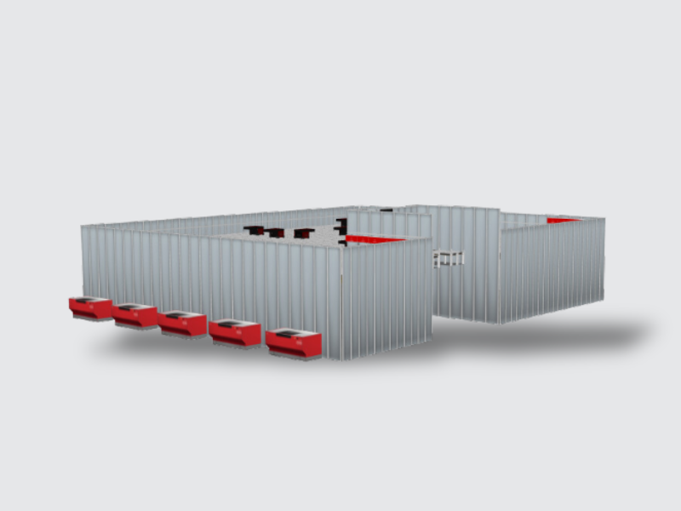

Abbildung 1 Visualisierung AutoStore System

Darüber hinaus gehören zahlreiche Sicherheits- und Infrastrukturausstattungen zum Lieferumfang, darunter eine Feuerlösch- und Servicebühne, Aerosolkapseln, Brandschutzwände sowie eine Roboter-Reinigungsstation. Pick-by-Light-Systeme an den Carousel-Ports unterstützen eine nahezu fehlerfreie Kommissionierung. Die Roboter werden in der speziellen Kundenfarbe lackiert, um sich perfekt in das Corporate Design einzufügen. Zusätzlich werden zwei Kommissionierwagenheber für einen effizienten Materialtransport bereitgestellt.

„Mit dem AutoStore-System von HÖRMANN Intralogistics gehen wir einen bedeutenden Schritt in Richtung Automatisierung und Optimierung unserer Lagerprozesse. Die neue Anlage ermöglicht uns eine erhebliche Effizienzsteigerung, verkürzt die Zugriffszeiten und verbessert die Bestandstransparenz“, kommentiert das Innviertler Unternehmen die Umsetzung und betont: „Die Zusammenarbeit mit HÖRMANN Intralogistics bringt uns in die Lage, den steigenden Anforderungen an Flexibilität und Schnelligkeit im Maschinen- und Anlagenbau gerecht zu werden. Mit dem neuen AutoStore-System wird eine zukunftsorientierte Basis für die kontinuierliche Weiterentwicklung der Intralogistik am Standort geschaffen.“